Луганское производственное предприятие «Восток» УТОГ

ЭЛЕКТРОМАГНИТЫ

ЭМИС

Руководство по эксплуатации

2001г.
1.Введение

  - В настоящем руководстве по эксплуатации ( РЭ ) содержатся
необходимые данные по эксплуатации и обслуживанию
электромагнитов серии ЭМИС.
  - Надежность и долговечность электромагнитов обеспечивается
не только качеством их устройства, но и правильным соблюдением
режимов и условий эксплуатации, поэтому выполнение всех
требований , изложенных в настоящем РЭ, является обязательным.

2.Назначение

  - Электромагниты предназначены для применения в
исполнительных механизмах различного промышленного
назначения.
  - Электромагниты предназначены для работы в следующих
условиях :
а) интервал рабочих температур:
от -45ºС до +40ºС ( для климатического исполнения У );
от -10ºС до +45ºС ( для климатического исполнения Т );
от 1ºС до +35ºС ( для климатического исполнения УХЛ) ;
б) среднемесячное значение относительной влажности воздуха
-98% при 25ºС (для климатического исполнения У),
-98% при 35ºС ( для климатического исполнения Т ),
-80% при 35ºС (для климатического исполнения УХЛ);
в) высота над уровнем моря – не более 2000м.
2.3 Окружающая среда – невзрывоопасная, не содержащая пыли
в концентрациях, снижающих параметры электромагнита в
недопустимых пределах.
2.4 Рабочее положение электромагнитов – горизонтальное и
вертикальное.

3.Технические данные

  - Тип электромагнита и основные параметры приведены в
табл.1.

Таблица 1.
Тип  Электро-  магнита  ЭМИС | Номи-  нальный  ход якоря  мм | Номи-  нальное  тяговое  усилие, Н | Относит.  продолжит  включений  ПВ% | Номи-  нальная  частота  включ. час | Время  срабатыва-  ния  мс | Время  возврата  мс | Номи-  нальная  активная  мощность,Вт
1100  1200 | 15 | 16,0 | 100; 40 | 3200 | 200 | 220 | 32
1100  1200 | 15 | 25,0 | 15 | 1300 | 220 | 220 | 60
2100  3100  2200  3200 | 20 | 25,0 | 100; 40 | 2400 | 70 | 220 | 30
2100  3100  2200  3200 | 20 | 40,0 | 15 | 800 | 110 | 220 | 75
4100  4200 | 25 | 40,0 | 100; 40 | 1600 | 100 | 80 | 50
4100  4200 | 25 | 63,0 | 15 | 800 | 110 | 80 | 160
5100  5200 | 25 | 63,0 | 100; 40 | 1200 | 100 | 250 | 50
5100  5200 | 25 | 100,0 | 15 | 600 | 110 | 250 | 160
6100  6200 | 30 | 100,0 | 100; 40 | 600 | 280 | 250 | 100
6100  6200 | 30 | 160,0 | 15 | 120 | 300 | 250 | 230

  - Катушки электромагнитов 4, 5, 6 габаритов рассчитаны для
включения в сеть переменного тока на номинальные рабочие
напряжения: 110, 127, 220, 230, 240, 380, 400, 415, 440, 500, 550,
660В частоты 50Гц и 110, 115, 220, 230, 380. 400, 415, 440, 660В
частоты 60Гц.
Катушки электромагнитов 1, 2, 3 габаритов рассчитаны для
включения в сеть переменного тока на номинальные рабочие
напряжения: 24, 36, 42, 60, 110, 127. 220, 230, 240, 380, 400, 415,
440, 500, 550, 660В частоты 50Гц и 24, 36, 42, 60, 110, 116, 220,
230, 380, 400, 415, 440, 660В частоты 60Гц.
Надежная работа электромагнитов обеспечивается при
колебаниях напряжения питающей сети в пределах от 0,9 до 1,1
номинального значения в продолжительном ( ПВ100% ) и
повторно-кратковременном (ПВ40% и ПВ15% ) режимах.
  - Средний уровень шума электромагнитов в конечном
положении якоря и приложенном к нему противодействующем
усилии, не превышающем номинальное тяговое усилие, при
эксплуатационно-нагретом состоянии электромагнита и
напряжении питающей сети, равном 0,9 номинального значения,
не должен превышать 60ДВА на расстоянии 1м.

  - Электромагниты возвращаются из конечного положения в
начальное под действием противодействующего усилия, не
превышающего 0,25 номинального тягового усилия.
При работе электромагнитов в вертикальном положении якорем
вверх противодействующее усилие должно учитывать массу
якоря.
  - Механическая износостойкость электромагнитов,
установленных в вертикальном положении, при номинальном
напряжении, номинальном ходе якоря, при противодействующем
усилии, равном не менее 2/3 номинального тягового усилия,
должна быть не менее 410 циклов.
Электромагнита ЭМИС 6100 (6200) – 210циклов.
  - Установленный ресурс работы электромагнитов равен не
менее 1,5млн. циклов.
Токи, потребляемые мощности электромагнитов и
коэффициенты мощности приведены в табл.2 .

Таблица 2
Номинальное  тяговое  усилие  Н | Напря-  жение  В | Токи , А |  | Мощности |  | Коэф.  мощности
Номинальное  тяговое  усилие  Н | Напря-  жение  В | номи-  нальный | пуско-  вой | номи-  нальная  активная  Вт | номи-  нальная  кажущаяся  Ва | пуско-  вой | рабо-чий
16,0 | 24 | 3,400 | 29,50 | 32 | 710 | 0,70 | 0,39
16,0 | 36 | 2,300 | 19,70
16,0 | 42 | 1,940 | 16,80
16,0 | 60 | 1,360 | 11,80
16,0 | 110 | 0,740 | 6,40
16,0 | 127 | 0,640 | 5,60
16,0 | 220 | 0,370 | 3,20
16,0 | 230 | 0,350 | 3,10
16,0 | 240 | 0,340 | 2,95
16,0 | 380 | 0,220 | 1,87
16,0 | 400 | 0,200 | 1,76
16,0 | 415 | 0,197 | 1,70
16,0 | 440 | 0,185 | 1,60
16,0 | 500 | 0,165 | 1,42
16,0 | 550 | 0,150 | 1,28
16,0 | 660 | 0,125 | 1,07
25,0  25,0 | 24 | 5,100 | 49,00 | 40  40 | 1190  1190 | 0,70  0,70 | 0,33  0,33
25,0  25,0 | 36 | 3,400 | 33,10
25,0  25,0 | 42 | 2,900 | 28,30
25,0  25,0 | 60 | 2,050 | 19,80
25,0  25,0 | 110 | 1,100 | 10,60
25,0  25,0 | 127 | 1,000 | 9,40
25,0  25,0 | 220 | 0,550 | 5,30
25,0  25,0 | 230 | 0,530 | 5,10
25,0  25,0 | 240 | 0,505 | 4,90
25,0  25,0 | 380 | 0,320 | 3,10
25,0  25,0 | 400 | 0,310 | 2,95
25,0  25,0 | 415 | 0,292 | 2,82
25,0  25,0 | 440 | 0,278 | 2,65
25,0  25,0 | 500 | 0,242 | 2,25
25,0  25,0 | 550 | 0,220 | 2,12
25,0  25,0 | 660 | 0,185 | 1,80
40,0 | 110 | 1,500 | 20,00 | 52 | 2210 | 0,37 | 0,31
40,0 | 127 | 1,300 | 17,40
40,0 | 220 | 0,750 | 10,00
40,0 | 230 | 0,720 | 9,60
40,0 | 240 | 0,700 | 9,20
40,0 | 380 | 0,450 | 5,80
40,0 | 400 | 0,420 | 5,50
40,0 | 415 | 0,400 | 5,35
40,0 | 440 | 0,380 | 5,00
40,0 | 500 | 0,330 | 4,40
40,0 | 550 | 0,300 | 4,00
40,0 | 660 | 0,250 | 3,35
63,0 | 110 | 1,800 | 26,00 | 65 | 2900 | 0,45 | 0,32
63,0 | 127 | 1,560 | 22,60
63,0 | 220 | 0,900 | 13,00
63,0 | 230 | 0,870 | 12,50
63,0 | 240 | 0,830 | 12,00
63,0 | 380 | 0,530 | 7,60
63,0 | 400 | 0,500 | 7,15
63,0 | 415 | 0,480 | 6,90
63,0 | 440 | 0,450 | 6,50
63,0 | 500 | 0,400 | 5,75
63,0 | 550 | 0,360 | 5,20
63,0 | 660 | 0,300 | 4,35
100,0 | 110 | 2,400 | 44,00 | 100 | 4845 | 0,82 | 0,37
100,0 | 127 | 2,100 | 38,20
100,0 | 220 | 1,200 | 22,00
100,0 | 230 | 1,150 | 21,10
100,0 | 240 | 1,100 | 20,20
100,0 | 380 | 0,700 | 12,80
100,0 | 400 | 0,660 | 12,10
100,0 | 415 | 0,640 | 11,70
100,0 | 440 | 0,600 | 11,00
100,0 | 500 | 0,530 | 9,70
100,0 | 550 | 0,480 | 8,80
100,0 | 660 | 0,400 | 7,34
160,0 | 110 | 2,400 | 72,00 | 135 | 8250 | 0,50 | 0,30
160,0 | 127 | 2,100 | 63,00
160,0 | 220 | 1,200 | 36,00
160,0 | 230 | 1,150 | 34,50
160,0 | 240 | 1,100 | 33,00
160,0 | 380 | 0,700 | 21,00
160,0 | 400 | 0,660 | 20,00
160,0 | 415 | 0,640 | 19,20
160,0 | 440 | 0,580 | 17,50
160,0 | 500 | 0,530 | 16,00
160,0 | 550 | 0,480 | 15,00
160,0 | 660 | 0,400 | 12,00

Класс нагретостойкости изоляции катушки F по ГОСТу 8865.

4.Устройство и работа

  - Электромагнит тянущего исполнения (рис.1) состоит из
следующих основных сборочных единиц: якоря 1, катушки 3,
ярма 2, скобы 5.
Электромагнит соответствует степени защиты IP20 по
ГОСТ14255-80 имеет дополнительную защитный кожух 4.
7. Катушка электромагнита включается непосредственно в сеть
переменного тока. Когда по катушке протекает ток, в магнитной
системе возникает магнитное поле и создается электромагнитная
сила, притягивающая якорь к ярму.

5.Указание мер безопасности.

  - Эксплуатация, обслуживание и ремонт электромагнитов
разрешается лицам, прошедшим специальную подготовку
и ознакомившимся с настоящим руководством по
эксплуатации .
  - Производите монтаж и эксплуатацию электромагнитов
в полном соответствии с требованиями «Правил технической
эксплуатации электроустановок потребителей и правил
техники безопасности при эксплуатации электроустановок
потребителей».

6. Подготовка к работе.

  - Электромагниты предназначены для работы только на
стационарных установках.
  - Устанавливайте электромагниты только на заземленных
металлических панелях.
  - Осуществляйте крепление электромагнитов с помощью
болтов (винтов), предохраняя их от самоотвинчивания.
  - Крепление тяги исполнительного механизма к якорю
электромагнита (рис.1) выполняется в отверстие Ø Д.
  - Проверьте перед установкой электромагнита соответствует
ли тип исполнения требуемому, соответствие напряжения
катушки электромагнита напряжению источника питания.
  - Подключите электромагнит к источнику питания и
проверьте четкость срабатывания электромагнита. При
необходимости отрегулируйте ход якоря.

7.Характерные неисправности и методы их
устранения.

Таблица 3
Наименование неисправности  внешние проявления и  дополнительные признаки | Вероятная причина | Метод устранения
1.Электромагнит не  включается, гудения нет. | Сгорела катушка. | Замените катушку
2.Электромагнит не  включается, гудит. | Недостаточное напряжение  Сети (менее 0,9Uн) | Проверьте напряжение сети.  Обеспечьте напряжение не  менее 0,9Uн.
2.Электромагнит не  включается, гудит. | Затирает якорь  электромагнита или  исполнительный механизм. | Устраните затирание или  замените электромагнит

8. Техническое обслуживание.

Производите внешний профилактический осмотр не реже
одного раза в месяц. Обратите внимание при осмотре на крепление
электромагнита, надежность подсоединения питающих проводов
и всех винтовых соединений.

9. Правила транспортирования и хранения.

  - Условия транспортирования и хранения электромагнитов
и допустимые сроки сохраняемости до ввода в эксплуатацию
должны соответствовать указанным в таблице 4 ГОСТ15150.
  - Транспортирование электромагнитов в упаковке допускается
любым видом крытого транспорта, в том числе
авиатранспортом, в отапливаемых герметичных отсеках.
  - Хранение электромагнитов производится в таре или без нее,
но в индивидуальной упаковке. Не допускается присутствие
кислотных и других паров, вредно действующих на материалы,
из которых изготовлены электромагниты.
Для консервации применяется смазка П.В.К. ГОСТ19537.
Для консервации трущихся поверхностей толкателя
Применяется рабочая смазка ЦИАТИМ 201 ГОСТ6267 или К 17.

10. Гарантийные обязательства.

  - Гарантийный срок эксплуатации электромагнитов – 2года,
(если число включений электромагнита не превышает
1,5млн. циклов).
10.2 Гарантийный срок исчисляется со дня ввода в
эксплуатацию, но не позднее 6мес. (9мес. для строящихся
предприятий) со дня получения электромагнита потребителем.

Таблица 4
Условия  хранения | Обозначение условий  хранения изделий |  |  | Климатические факторы
Условия  хранения | основное | вспомогательное |  | Температура  воздуха ºС |  | Относительная  влажность воздуха
Условия  хранения | основное | буквенное | текстовое | верхнее значение | нижнее  значение | верхнее  значение | среднемесячное
 |  |  |  |  |  |  | значение | продол. мес.
Навесы или  помещения, где  колебания тем-  пературы и влажности воз-  духа несущественно  отличаются от  колебаний на  открытом воз-  духе (палатки,  мет.хранилища  без тепло-  изоляции и т.п.)  Расположены в  макроклимати-ческих районах  с умеренным и  холодным кли-матом в атмо-  сфере типа 1 | 4 | Ж2 | Навесы в  макро-  климати-ческих  районах с  умерен-ным и хо-  лодным  климатом  в условно  чистой атмосфе-ре. | +50 | -50 | 100%  при  20ºС | 80%  при  20ºС | 6

11. Структура условного обозначения и примеры заказа
электромагнитов типа ЭМИС.

ХХХХ Х Х Х Х Х ХХХХ
(1) (2) (3) (4) (5) (6) (7)

1)Буквенное обозначение вида аппарата: ЭМИС.
2)Цифра. Условное обозначение габарита
Электромагнита 1,2,3,4,5,6.
3)Цифра. Условное обозначение исполнения
электромагнита по способу
воздействия на исполнительный механизм:
1 – тянущее;
2 – толкающее.
4)Условное обозначение режима работы:
0 – ПВ=100%; 40%
1ПВ=15%.
5)Условное обозначение защиты от прикосновения к токоведущим частям:
0 – наличие защиты;
1 – отсутствие защиты.
6)Буквенное обозначение конструктивного исполнения катушки:
Е – с жестким выводом катушки;
М – с гибким выводом катушки.
7)Буква (буквы). Обозначение вида климатического исполнения: У, Т, УХЛ.

Примеры заказа: ЭМИС1100ЕУ3 – электромагнит вида ЭМИС, 1-го габарита, тянущего исполнения, режим работы ПВ=100%; 40%, с наличием защиты от прикосновения к токоведущим частям, с жестким выводом, климатического исполнения У3.
ЭМИС3210МТ3 – электромагнит вида ЭМИС, 3-го габарита, толкающего исполнения, режим работы ПВ=15%, с наличием защиты от прикосновения к токоведущим частям, с гибким выводом, климатического исполнения Т3.

Приложение.

Габаритные, установочные, присоединительные размеры электромагнитов ЭМИС.

Таблица 5.

Наименование |  | Обозначение
Электромагнит тянущий |  | ЭМИС 1100 | ЭМИС 2100 | ЭМИС 3100 | ЭМИС 4100 | ЭМИС 5100
Номинальный ход якоря, мм |  | 15 | 20 | 20 | 25 | 25
Тяговое усилие,  Н | ПВ=100% | 16 | 25 | 25 | 40 | 63
Тяговое усилие,  Н | ПВ=40% | 16 | 25 | 25 | 40 | 63
Тяговое усилие,  Н | ПВ=15% | 25 | 40 | 40 | 63 | 100
Присоединительные  размеры,  мм | А | 46±0.25 | 54±0.25 | 54±0.25 | 70±0.25 | 70±0.3
Присоединительные  размеры,  мм | А1 | 51±0.8 | 56±0.8 | 61±0.8 | 69±0.8 | 85±0.7
Присоединительные  размеры,  мм | D | 4.1 | 6.1 | 6.1 | 9.2 | 9.2
Присоединительные  размеры,  мм | d1 | 5.5 | 6.6 | 6.6 | 6.6 | 7
Присоединительные  размеры,  мм | b1 | 29 | 29.5 | 29.5 | 35.5 | 48.5
Присоединительные  размеры,  мм | b2 | 10.5 | 10.5 | 10.5 | 12.5 | 16.5
Присоединительные  размеры,  мм | l1 | 15 | 18 | 18 | 26 | 26
Присоединительные  размеры,  мм | h | 7.5 | 9 | 9 | 13 | 13
Габаритные размеры,  мм | L | 70 | 75 | 75 | 94 | 94
Габаритные размеры,  мм | B | 68 | 80 | 85 | 90 | 108
Габаритные размеры,  мм | H1 | 74.5 | 87.5 | 87.5 | 109.5 | 109.5
Габаритные размеры,  мм | H | 89.5 | 107.5 | 107.5 | 134.5 | 134.5
Габаритные размеры,  мм | G | 62 | 70 | 70 | 87 | 87
Габаритные размеры,  мм | C | 13.5-0.43 | 14.5-0.5 | 14.5-0.5 | 17-0.43 | 17-0.43
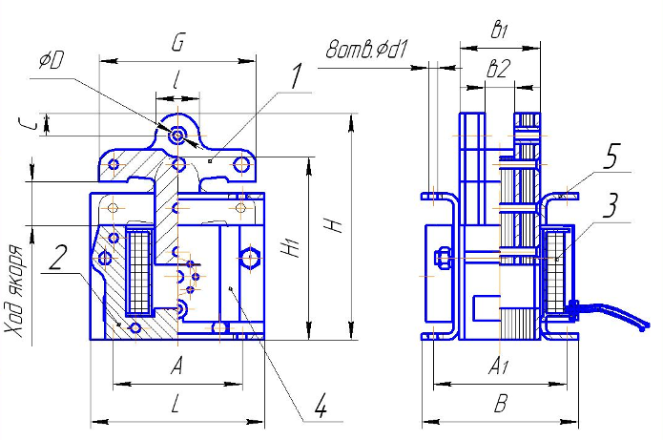

Рис.1 Электромагниты ЭМИС1100…..5100.

Таблица 6

Наименование |  | Обозначение
Электромагнит толкающий |  | ЭМИС 1200 | ЭМИС 2200 | ЭМИС 3200 | ЭМИС 4200 | ЭМИС 5200
Номинальный ход якоря, мм |  | 15 | 20 | 20 | 25 | 25
Тяговое усилие,  Н | ПВ=100% | 16 | 25 | 25 | 40 | 63
Тяговое усилие,  Н | ПВ=40% | 16 | 25 | 25 | 40 | 63
Тяговое усилие,  Н | ПВ=15% | 25 | 40 | 40 | 63 | 100
Присоединительные  размеры,  мм | А | 46±0.25 | 54±0.25 | 54±0.25 | 70±0.3 | 70±0.3
Присоединительные  размеры,  мм | А1 | 51±0.8 | 56±0.8 | 61±0.8 | 69±0.8 | 85±0.7
Присоединительные  размеры,  мм | l1 | 13±0.135 | 17±0.1 | 17±0.1 | 19±0.165 | 19±0.165
Присоединительные  размеры,  мм | b | 40 | 40 | 40 | 46 | 59
Присоединительные  размеры,  мм | b1 | 29 | 29.5 | 29.5 | 35.5 | 48.5
Присоединительные  размеры,  мм | d | 5.5+0.3 | 6.6+0.3 | 6.6+0.3 | 7 | 7
Габаритные размеры, мм | L | 70 | 75 | 75 | 94 | 94
Габаритные размеры, мм | B | 65 | 75 | 80 | 91 | 108
Габаритные размеры, мм | H | 91.5 | 108 | 108 | 129 | 129
Габаритные размеры, мм | H1 | 50 | 65 | 65 | 86 | 86.5
Габаритные размеры, мм | G | 62 | 70 | 70 | 87 | 87
Габаритные размеры, мм | C | 13.5-0.43 | 14.5-0.5 | 14.5-0.5 | 17-0.43 | 17-0.43
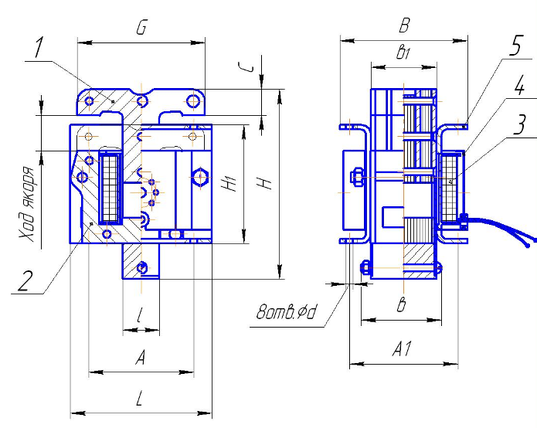

Рис.2 Электромагниты ЭМИС1200….5200.

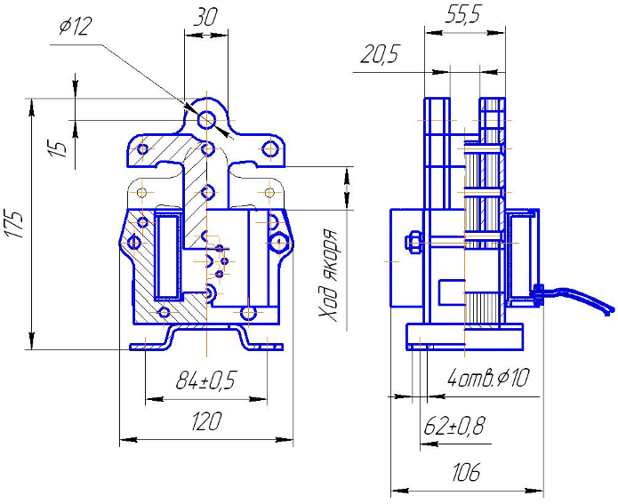

Рис.3 Электромагнит 6100

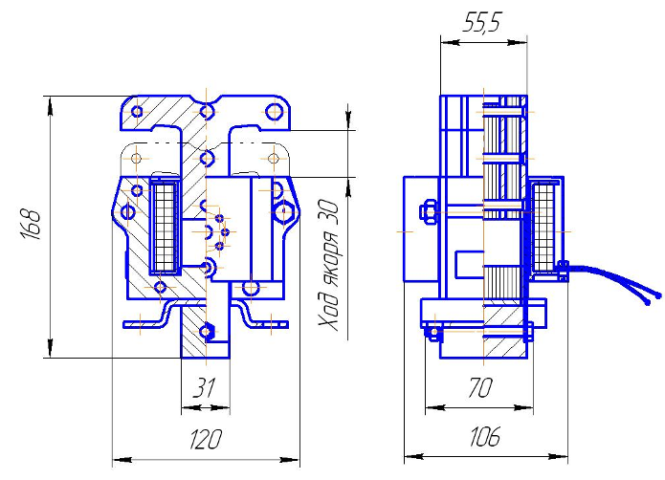

Рис.4 Электромагнит 6200
(Остальное см. рис.3)

